МИНИСТЕРСТВО ОБРАЗОВАНИЯ РЕСПУБЛИКИ БЕЛАРУСЬ

Учреждение образования   
«БЕЛОРУССКИЙ ГОСУДАРСТВЕННЫЙ ТЕХНОЛОГИЧЕСКИЙ УНИВЕРСИТЕТ»

Факультет информационных технологий   
Кафедра информационных систем и технологий

Утверждаю

Заведующий кафедрой

____________ Е.А. Блинова

подпись инициалы и фамилия

«____» _________________2023 г.

**ЗАДАНИЕ**

**к курсовой работе**

**по дисциплине** «Базы данных»

Специальность 1-40 01 01 «Программное обеспечение информационных технологий»

Курс: 3 Группа: 4

Студент: Пшенко Артём Фёдорович

**Тема: «**Реализация базы данных магазина музыкальных инструментов с применением технологии полнотекстового поиска в БД»

**1. Срок сдачи студентом законченной работы**: «11» декабря 2023 г.

**2. Исходные данные к курсовой работе:**

**2.1**. Функционально должны быть выполнены следующие задачи:

* определение ролей (администратор, пользователь);
* управление инструментами (добавление, удаление, изменение);
* анализ продукции (количество проданных инструментов по периодам, популярные инструменты, общее количество инструментов);
* обеспечение резервирования инструментов.

**2.2. Требования.**

* База данных должна быть реализована в Oracle.
* Доступ к данным должен осуществляться только через соответствующие процедуры.
* Количество объектов БД (таблиц, представлений, индексов, пользователей и пр.) регламентируется задачей.
* Должен быть проведен импорт данных из JSON файлов, экспорт данных в формат JSON.
* Необходимо протестировать производительность базы данных на таблице, содержащей не менее 100 000 строк, и внести изменения в структуру в случае необходимости. Необходимо проанализировать планы запросов к таблице.
* Применить технологию базы данных согласно выбранной теме: подробно описать применяемые системные пакеты, утилиты или технологии; показать применение указанной технологии в базе данных.
* Листинги проекта должны содержать комментарии.

**3. Содержание расчетно-пояснительной записки**

* Введение
* Постановка задачи
* Проектирование базы данных.
* Разработка объектов базы данных
* Описание процедур импорта и экспорта
* Тестирование производительности
* Описание технологии и ее применения в базе данных
* Краткое описание приложения для демонстрации
* Руководство пользователя
* Заключение
* Список используемых источников
* Приложения

**4. Форма представления, выполненного курсовой работы:**

* Пояснительная записка оформляется в MS Word.
* Оформление пояснительной записки должно соответствовать требованиям к оформлению пояснительной записки для курсовых работ.
* Листинги всех скриптов представляются в приложении.
* К записке необходимо приложить DVD-диск, который должен содержать пояснительную записку, листинги и файлы базы данных.

#### Календарный план

|  |  |  |  |
| --- | --- | --- | --- |
| №  п/п | Наименование этапов курсовой работы | Срок выполнения этапов работы | Примечание |
| 1 | Введение | 19.09.2023 |  |
| 2 | Аналитический обзор литературы по теме работы | 26.09.2023 |  |
| 3 | Изучение требований, определение вариантов использования | 03.10.2023 |  |
| 4 | Анализ и проектирование модели базы данных. Описание информационных объектов и ограничений целостности. | 10.10.2023 |  |
| 5 | Создание необходимых объектов | 24.10.2023 |  |
| 6 | Импорт и экспорт данных | 07.11.2023 |  |
| 7 | Описание используемой технологии | 14.11.2023 |  |
| 8 | Тестирование производительности | 21.11.2023 |  |
| 9 | Оформление пояснительной записки | 05.12.2023 |  |
| 10 | Сдача курсовой работы | 11.12.2023 |  |

**5. Дата выдачи задания** «07» сентября 2023 г.

Руководитель __________________ О.А. Нистюк

(подпись)

Задание принял к исполнению _______________________

(дата и подпись студента)

Введение

В современном мире люди на регулярной основе посещают различные магазины, поэтому приложения для магазинов стали очень актуальными и востребованными, поскольку позволяют пользователям удобно и быстро выбирать, заказывать и оплачивать товары, не выходя из дома.

Целью курсового проектирования является разработка базы данных для магазина музыкальных инструментов.

В базе данных разграничены возможности администратора и пользователя.

Пользователь может выполнять поиск по инструментам, резервировать инструменты, оставлять и просматривать отзывы, просматривать все инструменты и популярные инструменты.

Администратор имеет все возможности клиента, а также может управлять инструментами: добавлять, изменять и удалять инструменты, производить анализ продукции: просматривать количество проданных инструментов по периодам и информацию о них.

В ходе выполнения курсового проектирования будут решены следующие задачи:

– анализ литературы по теме работы;

– изучение требований и определение вариантов использования;

– анализ и проектирование модели базы данных и ограничений целостности;

– создание необходимых объектов;

– реализация импорта и экспорта данных;

– описание используемой технологии;

– тестирование производительности;

– создание руководства пользователя.

Целями базы данных являются хранение, организация и обеспечение безопасности данных, а задачами являются структуризация данных в таблицы и использование индексов для ускоренного доступа к данным.

1 Постановка задачи

1.1 Обзор аналогичных решений

На сегодняшний день существует большое количество интернет-магазинов по продаже музыкальных инструментов.

В качестве первого был рассмотрен «Musicmarket.by». Он позволяет выполнять поиск по инструментам, просматривать каталог, выполнять фильтрацию и сортировку по критериям, резервировать инструмент, оставлять отзывы, а также сравнивать инструменты между собой. Клиент может взаимодействовать с сайтом как в режиме гостя, так и авторизованного пользователя.

В качестве второго аналогичного решения был рассмотрен интернет-магазин «Popmusic.ru». Функционал схож с «Musicmarket.by»: присутствует возможность выполнить поиск и фильтрацию по определенным критериям, добавить и удалить товар из корзины, перейти на страницу с описанием конкретного товара, прочитать отзывы, а также оставить свой. К минусам можно отнести отсутствие возможности сравнения товаров и недостаточно функциональную фильтрацию по критериям.

Piano.by» – еще один известный интернет-магазин музыкальных инструментов. Присутствует возможность зарегистрироваться/авторизоваться и взаимодействовать с сайтом в режиме гостя, выполнить поиск по каталогу и фильтрацию, добавление и удаление товара из корзины, а также сравнение нескольких товаров по определенным критериям. Пользователь может оформить заказ, просмотреть отзывы к товарам и оставить свои.

1.2 Спецификация требований

База данных должна быть реализована в СУБД Oracle. Подключение к базе данных должно осуществляться при помощи обычного пользователя и администратора. Доступ к данным должен осуществляться через хранимые процедуры, права на выполнение которых должны быть выданы нужным пользователям.

Должен быть реализован импорт данных из JSON-файлов, экспорт данных в формат JSON. Необходимо протестировать производительность базы данных на таблице, содержащей не менее 100 000 строк, и внести изменения в структуру в случае необходимости. Необходимо проанализировать планы запросов к таблице.

Необходимо использовать технологию полнотекстового поиска.

Обычному пользователю должна быть доступна возможность резервировать инструменты, оставлять и просматривать отзывы, просматривать все инструменты и популярные инструменты.

Администратору должна быть доступна возможность использовать любые процедуры для работы с базой данных, в том числе добавление, удаление и изменение инструментов.

Диаграмма вариантов использования представлена на рисунке 1.1.

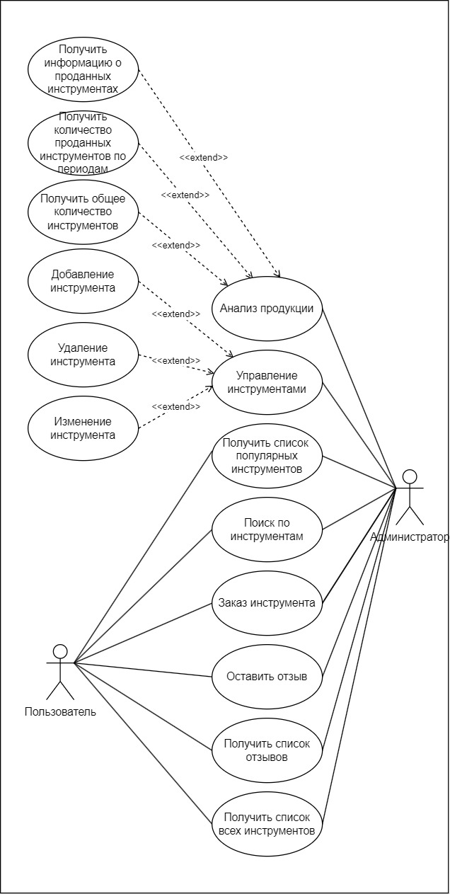

Рисунок 1.1 – Диаграмма вариантов использования базы данных

На диаграмме вариантов использования применяются два типа основных сущностей: варианты использования и группы пользователей. Каждый вариант использования обозначает набор действий, который может быть использован актёром для взаимодействии с системой.

2 Проектирование базы данных

Логическая схема базы данных представлена на рисунке 2.1.

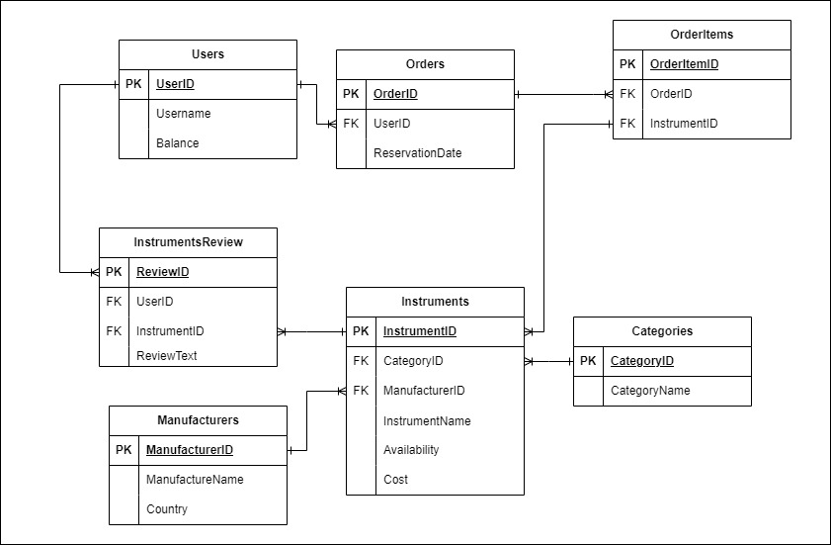

Рисунок 2.1 – Логическая схема базы данных

База данных содержит семь таблиц, хранящих информацию о пользователях, инструментах, производителях, заказах, отзывах и категориях инструментов. Листинг создания таблиц представлен в приложении А.

Таблица Users хранит информацию о пользователях. Описание её столбцов представлено в таблице 2.1.

Таблица 2.1 – Описание таблицы Users

|  |  |  |
| --- | --- | --- |
| Название столбца | Тип данных | Описание |
| userid | int | идентификатор пользователя, первичный ключ |
| username | nvarchar2(50) | имя пользователя |
| balance | number(10, 2) | баланс пользователя |

Таблица Orders хранит информацию о заказах пользователей. Описание её столбцов представлено в таблице 2.2.

Таблица 2.2 – Описание таблицы Orders

|  |  |  |
| --- | --- | --- |
| Название столбца | Тип данных | Описание |
| orderid | int | идентификатор заказа, первичный ключ |
| userid | nvarchar2(50) | идентификатор пользователя, внешний ключ |
| reservationdate | date | дата заказа |

Таблица OrderItems содержит информацию о конкретных элементах, которые были заказаны. Описание ее столбцов представлено в таблице 2.3.

Таблица 2.3 – Описание таблицы OrderItems

|  |  |  |
| --- | --- | --- |
| Название столбца | Тип данных | Описание |
| orderitemid | int | идентификатор элемента заказа, первичный ключ |
| orderid | int | идентификатор заказа, внешний ключ |
| instrumentid | int | идентификатор инструмента, внешний ключ |

Таблица InstrumentsReview содержит информацию об отзывах. Описание ее столбцов представлено в таблице 2.4.

Таблица 2.4 – Описание таблицы InstrumentsReview

|  |  |  |
| --- | --- | --- |
| Название столбца | Тип данных | Описание |
| reviewid | int | идентификатор отзыва, первичный ключ |
| userid | int | идентификатор пользователя, внешний ключ |
| instrumentid | date | идентификатор инструмента, внешний ключ |
| reviewtext | nvarchar2(1000) | текст отзыва |

Таблица Manufacturers содержит информацию о производителях. Описание ее столбцов представлено в таблице 2.5.

Таблица 2.5 – Описание таблицы Manufacturers

|  |  |  |
| --- | --- | --- |
| Название столбца | Тип данных | Описание |
| manufacturerid | int | идентификатор производителя, первичный ключ |
| manufacturername | nvarchar2(50) | имя производителя |
| country | nvarchar2(50) | страна производства |

Таблица Instruments содержит информацию об инструментах. Описание ее столбцов представлено в таблице 2.6.

Таблица 2.6 – Описание таблицы Instruments

|  |  |  |
| --- | --- | --- |
| Название столбца | Тип данных | Описание |
| instrumentid | int | идентификатор инструмента, первичный ключ |
| categoryid | int | идентификатор категории, внешний ключ |
| manufacturerid | int | идентификатор производителя, внешний ключ |
| instrumentname | varchar(50) | название инструмента |
| availability | number(1,0) | наличие инструмента |

Продолжение таблицы 2.6

|  |  |  |
| --- | --- | --- |
| Название столбца | Тип данных | Описание |
| cost | number(10,2) | цена инструмента |

Таблица Instruments содержит информацию о категории инструментов. Описание ее столбцов представлено в таблице 2.7.

Таблица 2.7 – Описание таблицы Instruments

|  |  |  |
| --- | --- | --- |
| Название столбца | Тип данных | Описание |
| categoryid | int | идентификатор категории, первичный ключ |
| categoryname | nvarchar2(50) | имя категории |

Таким образом, на данном этапе были созданы все таблицы и связи между ними.

3 Разработка объектов базы данных

3.1 Разработка таблиц

Все таблицы создаются в табличном пространстве администратора подключаемой базы данных MusicShop_PDB.

Каждая таблица имеет столбец идентификатора строки типа int. При добавлении строки в таблицу ей автоматически присваивается идентификатор при помощи автоинкремента. Для хранения строковых значений используется тип данных nvarchar2. Для хранения дат – date. Для хранения денежных значений – number(10, 2). Для хранения наличия инструмента используется тип number с допустимыми значениями 1 и 0. Описание столбцов таблиц приведено в разделе 2.

3.2 Разработка хранимых процедур

Описание используемых хранимых процедур представлено в таблице 3.1.

Таблица 3.1 – Описание используемых процедур

|  |  |
| --- | --- |
| Название процедуры | Описание процедуры |
| InsertInstrument | Добавляет новый инструмент |
| UpdateInstrument | Обновляет информацию об инструменте |
| DeleteInstrument | Удаляет инструмент |
| CountSoldInstruments | Возвращает количество проданных инструментов за период |
| GetSoldInstrumentsInfo | Возвращает информацию о проданных инструментах |
| ReserveInstrument | Резервирует инструмент |
| CountAllInstruments | Возвращает количество всех инструментов |
| ShowTopInstruments | Возвращает популярные инструменты |
| ShowAllInstruments | Возвращает всю информацию об инструментах |
| CreateReview | Создает отзыв на инструмент |
| ShowAllReviews | Возвращает все отзывы |
| SearchInstruments | Поиск инструмента с помощью технологии полнотекстового поиска |